Памятка «О запрещении использования детьми пиротехнических средств»
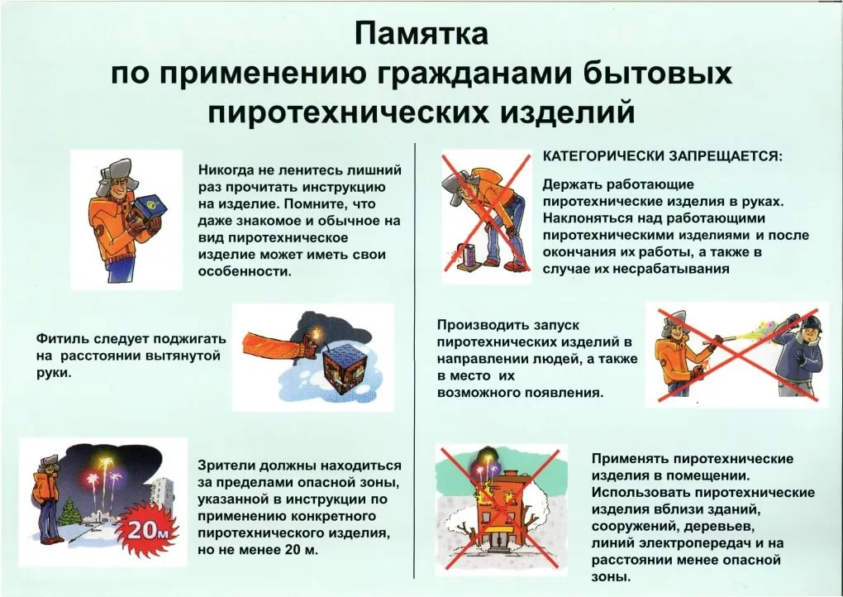
Сохранение жизни и здоровья детей – главная обязанность взрослых. С началом каникул детей подстерегает повышенная опасность на дорогах, у водоёмов, на игровых площадках, во дворах. Этому способствует погода, любопытство детей, наличие свободного времени, а главное — отсутствие должного контроля со стороны взрослых.
Ежегодно в новогодние праздники дети и взрослые получают тяжкие увечья из-за бесконтрольного использования различных пиротехнических изделий: это петарды, хлопушки, фейерверки и другое.
Пик происшествий, связанных с петардами и салютами, приходится на новогоднюю ночь и в период проведения массовых новогодних мероприятий, а также одиночные игры детей без присмотра взрослых.
75% фейерверков завозится в нашу страну из-за рубежа, из Китая. При этом большая часть пиротехнических устройств не отвечает требованиям безопасности. Не приобретайте пиротехнику «с рук». Это может обернуться пожаром, ожогом или увечьем!
Современная пиротехника вызывает большой интерес у детей и подростков. Многие подростки самостоятельно покупают петарды в магазинах и бесконтрольно используют их.
Уважаемые родители, проводите разъяснительные беседы со своими детьми о запрещении самостоятельных покупок пиротехники и её использования без контроля взрослых.
Детям до 18 лет пользоваться петардами, фейерверками, хлопушками строго запрещено!
Правила безопасности при использовании пиротехники взрослыми.
- Перед использованием пиротехники внимательно ознакомьтесь с инструкцией.
- Не используйте пиротехнику, если Вы не понимаете, как ею пользоваться, а инструкции не прилагается, или она написана на непонятном вам языке.
- Нельзя устраивать салюты ближе 20 метров от жилых помещений и легковоспламеняющихся предметов, под навесами и кронами деревьев.
- Нельзя носить петарды в карманах и держать фитиль во время поджигания около лица. Поджигать фитиль нужно на расстоянии вытянутой руки.
- Запрещено работать с пиротехникой в нетрезвом состоянии и курить рядом с пиротехническим изделием.
- Не направлять пиротехнические средства на людей и животных.
- Не применять салюты при сильном ветре.
- Не подходить ближе 15-20 метров к зажженным салютам и фейерверкам.
- Не использовать пиротехнику с истекшим сроком годности или дефектами.
- Не разбирать пиротехнические изделия и не подвергать их механическим воздействиям.
- Петарды должны применяться только лицами достигшими 18лет.
- Не оставлять без внимания детей, не давать им в руки пиротехнику.
Лучшее правило безопасности в современном мире – не допускать, не рисковать!

